Encuesta⁽⁾.

Diseño de la investigación.
Con el objetivo de determinar la necesidades importantes del grupo de empresarias(os), conocer el desempeño en cada necesidad y poder tomar decisiones; se realizó una investigación de mercado.

Este estudio fue de tipo concluyente, debido a que se requería información clara y específica, obteniéndola de una muestra grande y representativa, para efectuar un análisis cuantitativo de los datos que se recolectaron a través del proceso de la encuesta.

Método de encuesta.
Se empleó la encuesta de tipo personal⁽⁾, utilizamos los Puntos de Entrega de la empresa como lugar de la entrevista, porque es donde las(os) empresarias(os) acuden a realizar sus pedidos de compra y retiro de los mismos.

Diseño del cuestionario⁽⁾.
Se inició especificando los temas a evaluar en el cuestionario durante la entrevista, estos temas serán las posibles necesidades del grupo de interés.

Las necesidades involucradas en el estudio fueron:
- Producto
- Catálogo
- Pedidos
- Plan de premios
- Comisiones
- Capacitaciones
- Puntos de Entrega
- Servicio al Cliente

Sobre cada tema mencionado, se plantearon proposiciones para el cuestionario, donde se utilizó una técnica de escala no comparativa, empleando el modelo de Likert⁽⁾ para la calificación de estas necesidades.
El cuestionario comprende de tres secciones, una primera parte correspondiente a la información del entrevistado, luego la calificación de proposiciones referente a sus necesidades y como última sección una pregunta de opinión.

Dentro de la información del entrevistado se tiene:

- Género
- Es o no empresaria(o) líder de red
- Tiempo de ser empresaria(o)
- Promedio de venta mensual
- Provincia
- Ciudad
- Punto de Entrega con el cuál trabaja

Para cada tema que se requiere evaluar se efectuaron las siguientes proposiciones:
Producto
- Los precios que se muestran en los catálogos son accesibles.
- La calidad de los productos que compra es la que espera.
- La diversidad de diseños que se muestran en los catálogos son suficientes.

Catálogo
- El diseño del catálogo le facilita realizar sus ventas.
- El tiempo de duración de los catálogos es el adecuado.

Pedidos
- La entrega del producto se la realiza en el tiempo programado.
- Todos los productos se encuentran disponibles al realizar sus pedidos.

Plan de premios
1. Se encuentra satisfecha(o) con el plan de premios que le ofrece la empresa.

Comisiones
1. Las comisiones que recibe como empresaria(o) son satisfactorias.

Capacitaciones
1. El número de capacitaciones que recibe de la empresa son suficientes.
2. Las capacitaciones dictadas le permiten desarrollarse como empresaria(o) y mejorar sus ventas.

Puntos de Entrega
1. La atención y el trato que recibe por el personal del Punto de Entrega es satisfactorio.

Servicio al Cliente
- La información telefónica recibida por el Servicio al Cliente de la empresa es la esperada y oportuna.
- La atención y el trato que recibe por el Servicio al Cliente de la empresa es satisfactorio.

De tal manera de conocer el desempeño general de la satisfacción de empresarias, se formuló la siguiente proposición:

Ser empresaria(o) de este negocio, en términos generales es satisfactorio.
Cada proposición se presentó con las siguientes opciones para calificar su respuesta:
- Total acuerdo
- De acuerdo
- Indiferente (Ni de acuerdo ni desacuerdo)
- Desacuerdo
- Total desacuerdo

Teniéndolo finalmente de la manera que se muestra en el siguiente cuadro.(Ver cuadro 3.11)

CUADRO 3.11
Formato de Proposiciones
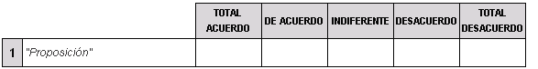

Con el objetivo de tener información mucho más amplia de las necesidades, se planteó la siguiente pregunta al final del cuestionario:
Según su opinión, ¿Qué debería mejorar la empresa?

En el Apéndice A se tiene el formato del cuestionario que se utilizó para el estudio de mercado.

Pilotaje.
El objetivo de realizar entrevistas aplicando el cuestionario diseñado a una muestra piloto, es de afinar detalles de las preguntas como el vocabulario o la extensión de estas y principalmente obtener la varianza de la proposición más importante del estudio, lo que nos sirve en la determinación del tamaño de muestra real a tomar para la encuesta.

El pilotaje se lo realizó en la Provincia del Guayas en la ciudad de la Guayaquil, se escogió el Punto de Entrega con mayor cantidad de empresarias(os) inscritas. Se entrevistó a 40 empresarias(os) en el Punto de Entrega # 35, el cual tiene 888 empresarias(os) activas, que hicieron pedidos de mercadería durante los tres últimos meses.

La proposición de mayor relevancia en el cuestionario de la investigación es la número 15: “Ser empresaria(o) de este negocio, en términos generales es satisfactorio”, sobre esta proposición a continuación se muestra su análisis.

Se obtuvo que el 88% de las(os) empresarias(os) se encuentran en la Zona De Acuerdo (Total Acuerdo 46% y De Acuerdo 42%), con varianza 0.3342, ningún entrevistado se mostró en Desacuerdo ni en Total Desacuerdo con respecto a la proposición; en el cuadro 3.12 se presenta el correspondiente diagrama de barras, además los valores de la media y varianza.

CUADRO 3.12
Resultados del Pilotaje
“Ser empresaria(o) de este negocio, en términos generales es satisfactorio”
Media | 4.34
Varianza | 0.3342

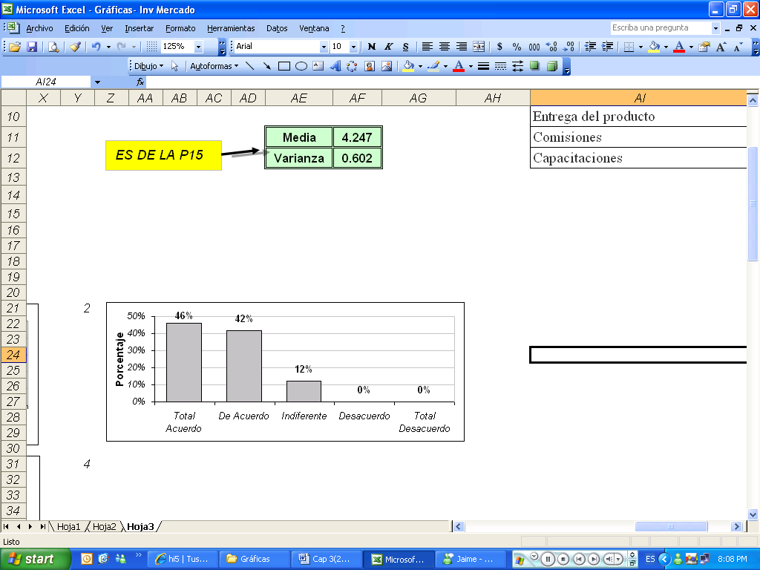
Base: 40 empresarias(os)
Elaborado por: Borbor J., Vozmediano S., Machuca E.

Población objetivo⁽⁾.
En el cuadro 3.13 se muestra el número de empresarias(os) activas(os) que tiene la empresa por Punto de Entrega y estos a su vez están agrupados por su respectiva provincia.

CUADRO 3.13
Número de Empresarias(os) Activas(os) por Punto de Entrega
PROVINCIA | PUNTO DE ENTREGA | # EMPRES. ACTIVAS
Provincia 04 | Punto 08 | 263
Provincia 04 | Punto 15 | 143
Provincia 04 | Punto 17 | 21
Provincia 04 | Punto 30 | 86
Provincia 04 | Punto 33 | 64
Provincia 04 | Punto 38 | 483
Provincia 04 | Punto 44 | 300
Provincia 04 | Punto 45 | 180
Provincia 04 | Punto 46 | 147
Provincia 04 | Punto 53 | 64
Provincia 05 | Punto 09 | 358
Provincia 05 | Punto 26 | 66
Provincia 05 | Punto 41 | 78
Provincia 06 | Punto 11 | 135
Provincia 07 | Punto 18 | 40
Provincia 08 | Punto 21 | 141
Provincia 09 | Punto 23 | 58
Provincia 10 | Punto 25 | 84
Provincia 10 | Punto 43 | 79
Provincia 10 | Punto 51 | 57
Provincia 11 | Punto 28 | 164
Provincia 12 | Punto 31 | 170
Provincia 13 | Punto 40 | 20
Provincia 13 | Punto 47 | 55
Provincia 13 | Punto 52 | 38
Provincia 14 | Punto 49 | 105
Provincia 15 | Punto 54 | 35
Provincia 16 | Punto 55 | 109
Provincia 17 | Punto 63 | 4
Provincia 18 | Punto 65 | 14

Fuente: Base de Datos de la Empresa
PROVINCIA | PUNTO DE ENTREGA | # EMPRES. ACTIVAS
Provincia 01 | Punto 01 | 192
Provincia 01 | Punto 03 | 36
Provincia 01 | Punto 05 | 109
Provincia 01 | Punto 16 | 127
Provincia 01 | Punto 37 | 75
Provincia 02 | Punto 02 | 82
Provincia 02 | Punto 04 | 154
Provincia 02 | Punto 07 | 145
Provincia 02 | Punto 12 | 58
Provincia 02 | Punto 13 | 74
Provincia 02 | Punto 14 | 60
Provincia 02 | Punto 19 | 45
Provincia 02 | Punto 22 | 185
Provincia 02 | Punto 24 | 30
Provincia 02 | Punto 27 | 64
Provincia 02 | Punto 29 | 62
Provincia 02 | Punto 32 | 20
Provincia 02 | Punto 34 | 485
Provincia 02 | Punto 35 | 888
Provincia 02 | Punto 36 | 375
Provincia 02 | Punto 39 | 315
Provincia 02 | Punto 42 | 33
Provincia 02 | Punto 56 | 148
Provincia 02 | Punto 57 | 119
Provincia 02 | Punto 58 | 98
Provincia 02 | Punto 59 | 167
Provincia 02 | Punto 60 | 55
Provincia 02 | Punto 61 | 93
Provincia 02 | Punto 62 | 322
Provincia 02 | Punto 64 | 21
Provincia 02 | Punto 66 | 3
Provincia 03 | Punto 06 | 124
Provincia 03 | Punto 10 | 53
Provincia 03 | Punto 20 | 122
Provincia 03 | Punto 48 | 49
Provincia 03 | Punto 50 | 65

La empresa cuenta con empresarias(os) en 18 provincias del Ecuador, y en cada una de estas Puntos de Entrega, siendo en 66 locales distribuidos entre las provincias y en total 8614 empresarias(os).

CUADRO 3.14
Número de Empresarias(os) Activas(os) por Provincia
PROVINCIA | # EMPRES. ACTIVAS | % PESO
Provincia 01 | 539 | 6.3%
Provincia 02 | 4101 | 47.6%
Provincia 03 | 413 | 4.8%
Provincia 04 | 1751 | 20.3%
Provincia 05 | 502 | 5.8%
Provincia 06 | 135 | 1.6%
Provincia 07 | 40 | 0.5%
Provincia 08 | 141 | 1.6%
Provincia 09 | 58 | 0.7%
Provincia 10 | 220 | 2.6%
Provincia 11 | 164 | 1.9%
Provincia 12 | 170 | 2.0%
Provincia 13 | 113 | 1.3%
Provincia 14 | 105 | 1.2%
Provincia 15 | 35 | 0.4%
Provincia 16 | 109 | 1.3%
Provincia 17 | 4 | 0.0%
Provincia 18 | 14 | 0.2%
TOTAL | 8614 | 100%

Fuente: Base de Datos de la Empresa

En el cuadro 3.14 se mostró el número de empresarias(os) activas(os) por provincia y su correspondiente peso con respecto al total.

Para el estudio de mercado realizado, se limitó el número de provincias a incluir en la investigación, mediante juicio, escogiendo aquellas provincias donde se tiene mayor cantidad de empresarias(os) activas(os), de tal manera de cubrir el 80% de la población total. Al aplicar este criterio, se tiene que las provincias que forman parte de la población objetivo, que se muestran en el siguiente cuadro.

CUADRO 3.15
Provincias de la Población Objetivo
PROVINCIA | # EMPRES. ACTIVAS | % PESO
Provincia 02 | 4101 | 47.6%
Provincia 04 | 1751 | 20.3%
Provincia 01 | 539 | 6.3%
Provincia 05 | 502 | 5.8%
TOTAL | 6893 | 80%

Elaborado por: Borbor J., Vozmediano S., Machuca E.

Luego para cada provincia se limitó el número de Puntos de Entrega a los cuales visitar, de igual manera con el criterio aplicado anteriormente, se escogió los locales que tengan la mayor cantidad de empresarias(os) activas(os), de tal manera de acumular el 80%.

A continuación se presentan los Puntos de Entrega por provincia de la población objetivo.

En el cuadro 3.16 se tienen once Puntos de Entrega para la provincia 02, los cuales acumulan el 80.5% del total de empresarias(os) de esta provincia que están activas(os).

CUADRO 3.16
Provincia 02
Puntos de Entrega de la Población Objetivo
PUNTO DE ENTREGA | # EMPRES. ACTIVAS | % PESO
Punto 35 | 888 | 21.7%
Punto 34 | 485 | 11.8%
Punto 36 | 375 | 9.1%
Punto 62 | 322 | 7.9%
Punto 39 | 315 | 7.7%
Punto 22 | 185 | 4.5%
Punto 59 | 167 | 4.1%
Punto 04 | 154 | 3.8%
Punto 56 | 148 | 3.6%
Punto 07 | 145 | 3.5%
Punto 57 | 119 | 2.9%
TOTAL | 3303 | 80.5%

Elaborado por: Borbor J., Vozmediano S., Machuca E.

En el cuadro 3.17, para la provincia 04, se tienen cinco Puntos de Entrega, que cubren el 78.4% de las(os) empresarias(os) activas(os) de la provincia.

CUADRO 3.17
Provincia 04
Puntos de Entrega de la Población Objetivo
Elaborado por: Borbor J., Vozmediano S., Machuca E.
PUNTO DE ENTREGA | # EMPRES. ACTIVAS | % PESO
Punto 38 | 483 | 27.6%
Punto 44 | 300 | 17.1%
Punto 08 | 263 | 15.0%
Punto 45 | 180 | 10.3%
Punto 46 | 147 | 8.4%
TOTAL | 1373 | 78.4%

En el cuadro 3.18 se muestran tres Puntos de Entrega correspondientes a la provincia 01, acumulando el 79.4% del total de empresarias(os) activas(os).
CUADRO 3.18
Provincia 01
Puntos de Entrega de la Población Objetivo
Elaborado por: Borbor J., Vozmediano S., Machuca E.
PUNTO DE ENTREGA | # EMPRES. ACTIVAS | % PESO
Punto 01 | 192 | 35.6%
Punto 16 | 127 | 23.6%
Punto 05 | 109 | 20.2%
TOTAL | 428 | 79.4%

En el cuadro 3.19, para la provincia 05, se muestra un Punto de Entrega, que cubre el 71.3% de las(os) empresarias(os) activas(os) de la provincia.

CUADRO 3.19
Provincia 05
Puntos de Entrega de la Población Objetivo
PUNTO DE ENTREGA | # EMPRES. ACTIVAS | % PESO
Punto 09 | 358 | 71.3%
TOTAL | 358 | 71.3%

Elaborado por: Borbor J., Vozmediano S., Machuca E.

Marco muestral⁽⁾.
El marco muestral para el estudio de investigación se lo presenta en el siguiente cuadro, mostrando los Puntos de Entrega por provincia.

CUADRO 3.20
Marco Muestral
Elaborado por: Borbor J., Vozmediano S., Machuca E.
PROVINCIA | PUNTO DE ENTREGA | # EMPRES. ACTIVAS
Provincia 02 | Punto 35 | 888
Provincia 02 | Punto 34 | 485
Provincia 02 | Punto 36 | 375
Provincia 02 | Punto 62 | 322
Provincia 02 | Punto 39 | 315
Provincia 02 | Punto 22 | 185
Provincia 02 | Punto 59 | 167
Provincia 02 | Punto 04 | 154
Provincia 02 | Punto 56 | 148
Provincia 02 | Punto 07 | 145
Provincia 02 | Punto 57 | 119
Provincia 04 | Punto 38 | 483
Provincia 04 | Punto 44 | 300
Provincia 04 | Punto 08 | 263
Provincia 04 | Punto 45 | 180
Provincia 04 | Punto 46 | 147
Provincia 01 | Punto 01 | 192
Provincia 01 | Punto 16 | 127
Provincia 01 | Punto 05 | 109
Provincia 05 | Punto 09 | 358
TOTAL |  | 5462

Técnica de muestreo.
Para seleccionar las unidades de investigación de la población objetivo se aplicará la técnica de muestreo no probabilística, por conveniencia⁽⁾. A partir de los Puntos de Entrega que se presentaron en el marco muestral, se realizará la visita a los lugares donde estén situados y se realizará la entrevista a las(os) empresarias(os) que acudan al local.

Tamaño de la muestra.
El tamaño de la muestra es determinado mediante la estimación de la varianza de la proposición más importante del cuestionario a aplicar para el estudio.

La estimación de esta varianza se la obtuvo en el pilotaje realizado, teniendo:
$S^{2}=0\text{.}\text{3342}$

Tomando como error de diseño el valor de 0.05 y con una confianza del 95%; se calculó el tamaño de la muestra para el estudio de investigación con la siguiente fórmula:
⁽⁾

Donde:

$Ζ^{2_{α/2}}=(1\text{.}\text{96})$Teniendo:

$σ=0\text{.}\text{3342}$
$d^{2}=(0\text{.}\text{05})^{2}$

Por lo tanto:
$n_{0}=\text{513}\text{.}\text{55}$

Entonces el tamaño de la muestra es:
$n=\text{485}$

Para el estudio de investigación que se requiere realizar es necesario entrevistar a 485 empresarias(os).

El tamaño de la muestra de lo distribuyó de la siguiente manera, las 485 entrevistas se las dividió para las provincias seleccionadas según su peso, de lo cual se tuvo lo siguiente. (Ver cuadro 3.21)

CUADRO 3.21
Número de entrevistas por Provincia
Elaborado por: Borbor J., Vozmediano S., Machuca E.
PROVINCIA | # EMPRES. ACTIVAS | % PESO | # ENTREVISTAS
Provincia 02 | 4101 | 59.5% | 289
Provincia 04 | 1751 | 25.4% | 123
Provincia 01 | 539 | 7.8% | 38
Provincia 05 | 502 | 7.3% | 35
TOTAL | 6893 | 100% | 485

La muestra para cada provincia fue estratificada, porque se distribuyó el número de entrevistas a realizar por provincia dependiendo del número de empresarias activas por Punto de Entrega, obteniendo lo que se muestra en el cuadro 3.22.

CUADRO 3.22
Número de entrevistas por Punto de Entrega
PROVINCIA 02 | PUNTO DE ENTREGA | # EMPRES. ACTIVAS | % SOBRE ENCUESTA | # ENTREVISTAS
PROVINCIA 02 | Punto 35 | 888 | 26,9% | 78
PROVINCIA 02 | Punto 34 | 485 | 14,7% | 42
PROVINCIA 02 | Punto 36 | 375 | 11,4% | 33
PROVINCIA 02 | Punto 62 | 322 | 9,7% | 28
PROVINCIA 02 | Punto 39 | 315 | 9,5% | 28
PROVINCIA 02 | Punto 22 | 185 | 5,6% | 16
PROVINCIA 02 | Punto 59 | 167 | 5,1% | 15
PROVINCIA 02 | Punto 04 | 154 | 4,7% | 13
PROVINCIA 02 | Punto 56 | 148 | 4,5% | 13
PROVINCIA 02 | Punto 07 | 145 | 4,4% | 13
PROVINCIA 02 | Punto 57 | 119 | 3,6% | 10
PROVINCIA 02 | TOTAL | 3303 | 100% | 289

PROVINCIA 04 | PUNTO DE ENTREGA | # EMPRES. ACTIVAS | % SOBRE ENCUESTA | # ENTREVISTAS
PROVINCIA 04 | Punto 38 | 483 | 35,2% | 43
PROVINCIA 04 | Punto 44 | 300 | 21,8% | 27
PROVINCIA 04 | Punto 08 | 263 | 19,2% | 24
PROVINCIA 04 | Punto 45 | 180 | 13,1% | 16
PROVINCIA 04 | Punto 46 | 147 | 10,7% | 13
PROVINCIA 04 | TOTAL | 1373 | 100% | 123

PROVINCIA 01 | PUNTO DE ENTREGA | # EMPRES. ACTIVAS | % SOBRE ENCUESTA | # ENTREVISTAS
PROVINCIA 01 | Punto 01 | 192 | 44,9% | 17
PROVINCIA 01 | Punto 16 | 127 | 29,7% | 11
PROVINCIA 01 | Punto 05 | 109 | 25,5% | 10
PROVINCIA 01 | TOTAL | 428 | 100% | 38

PROVINCIA 05 | PUNTO DE ENTREGA | # EMPRES. ACTIVAS | % SOBRE ENCUESTA | # ENTREVISTAS
PROVINCIA 05 | Punto 09 | 358 | 100% | 35
PROVINCIA 05 | TOTAL | 358 | 100% | 35

Elaborado por: Borbor J., Vozmediano S., Machuca E.

⁽?⁾ La encuesta es un método para recolectar datos de una población, de manera sistemática.
⁽?⁾ En la encuesta personal la información se obtiene mediante un encuentro directo y personal entre el entrevistador y el entrevistado.
⁽?⁾ El cuestionario es un documento constituido por un conjunto de preguntas orientadas a obtener información específica de lo que se investiga.
⁽?⁾ Al responder a una escala Likert los sujetos han de indicar su grado de acuerdo o desacuerdo con cada uno de los ítems de la escala.
⁽?⁾ Población objetivo es ese grupo entero de elementos de los que queremos recoger datos.
⁽?⁾ El marco muestral es una representación de todos los elementos de la población objetivo que consta de una lista de características que permitan identificar dicha población.
⁽?⁾ Muestreo por conveniencia: es un tipo de muestreo no probabilístico, en donde los elementos son seleccionados según la conveniencia del investigador, o primariamente, porque estaban disponibles en un tiempo o lugar conveniente.
⁽?⁾ Fuente: MENDENHALL W. y BEAVER R., Introducción a la probabilidad y estadística, Edición 12, Cengage Learning Editores, 2007.

